Expressões regulares:

. - o "ponto" que significa qualquer char, ele é um meta-char.

* - o asterisco que serve para definir uma quantidade de chars, zero ou mais vezes.

{e} - as chaves que servem para definir uma quantidade de caracteres específicas que é desejado encontrar. Ex: a{3} letra a 3 vezes ou a{3,4} letra a 3 ou 4 vezes.

\d – encontra um digito qualquer. \d\d\d – três dígitos qualquer,[0-9]{3} ou \d{3} que é a mesma coisa.
\D – pega o caractere que n`ao seja digito.

? o caractere que vem antes da interrogação pode ou não existir, pode ser espaço vazio também. Ex: \.? o ponto pode ou não existir, outra forma \.{0,1} mesma resultado.

[-/.]? - entre colchetes definimos a nossa própria classe de caracteres, no exemplo estamos falando que pode ou não haver algum dos item no texto buscado, [1-4]\d – caractere de 1 a 4 seguido de um digito qualquer. .

\s – meta-char de espaço, tab entre outros(\t \r \n \f ), ex: \s+ - espaços com 1 ou mais ocorrência.

\w – pega um numero ou uma letra ou _ .[A-Za-z0-9_].
\W – maiúsculo, pega o caractere que não seja \w.

[A-Z] – definindo uma letra maiúscula de A até Z.

[a-z]{1,8} – definindo uma sequência de 8 letras minusculas de a até z.

[1-4][6-9] – um numero de 1 à 3 e depois um numero de 6 à 9.

[^>]+ - Podemos definir uma classe de caracteres que seleciona tudo que não é um >. Essa negação é feita através da meta-char ^. Repare que usamos a classe em conjunto com o quantifier ganancioso: [^>]+ para dar sequência na busca de caracteres.

Ancoras:
^bom – Pega um texto completo verifica se o texto inicia com bom, Ex: Regex: ^car resultado:caractere de inicio de texto. ^ é uma âncora que seleciona o início da string alvo.

\b – pega apenas a sequencia exata e isolada e não pega as palavras com o texto no meio. Ex: texto:de _de de de_ de9 expressao:\bde\b resultado:de_de de de_ de9
ou seja não pode ter antes e nem depois nenhum desses caracteres => [A-Za-z0-9_]
\b é uma âncora que seleciona um word boundary, isso é o \binício ou fim\b da palavra.

\B - ao contrario da acima pega apenas as palavras que tem um caractere [A-Za-z0-9_] antes ou depois EX: \Bpor\B R: português proporcional compor

exto$ - pega um texto completo, verifica se a ultima palavra termina com exto. Ex:
Regex: exto$ resultado:caractere texto de inicio de texto. - $ é uma âncora que seleciona o fim do alvo.
| - meta-char que significa OU. EX: alvo. <h1 class="texto-left">Expressões Regulares</h1>
Expressao: <(h1|h2).+?>[\s\w+õ]+</h1>
- no exemplo pode ser uma tag h1 ou uma tag h2.
Classe de negação:

Tabela quantifier:
? - zero ou uma vez.
* - zero ou mais vezes.
+ - uma ou mais vezes.
{n} - exatamente n vezes.
{n,} - no munimo n vezes.
{n,m} – no mínimo n, no máximo m vezes.

Ex: ç é para incluir o na cadeia de caracteres.
[1-3]?\d\s+de\s+[A-Z][a-zç]{3,8}\s+de\s+[12]\d{3}
denise teste, 987.654.321.00,28 de Dezembro de 1991,(31)45562712,SCS Qd. 8 Bl. B-50,11,70333-900,Rio Grande

EX: (([a-z]+)\.)+ - Significa vários caracteres minúsculos seguido por ponto, uma ou mais vezes.

Quantifier preguiçoso:

.+?: - Pegue qualquer caractere até achar o primeiro : (dois pontos) quando uma ? ( interrogação) Vem ates de um quantifier o próximo caractere será a informação de onde deva parar. EX: alvo: <h1 class="texto-left">Expressões Regulares</h1>
Regex: <h1.+?> -pega tudo até achar o primeiro >.
resposta: <h1 class="texto-left">Expressões Regulares</h1>

importante:
[a-z\d]- Definimos uma classe com letras minúsculas e dígitos.
Apenas os caracteres \ (barra invertida), - (hífen) e ^ (circunflexo) realmente são meta-chars dentro de uma classe.

GRUPOS:
selecionando um grupo:
para podemos separar os retorno de uma Regex em grupo, basta colocar a parte que deseja em ():
EX: CPF \d{3}[.-]\d{3}[.-]\d{3}[.-](\d{3}) - irá devolver o grupo que tem apenas os 2 últimos dígitos do CPF

excluindo um grupo:
para excluir grupos no retorno de um Regex, basta colocar ?: dentro do grupo:
EX: CPF (?:\d{3})[.-](\d{3})[.-](\d{3})[.-](\d{3}) : exclui os 3 primeros digitos do CPF.

Referenciando um grupo:
Você pode usar como referência o valor de um grupo, para isso utilize \numeroDoGrupo.

EX 1 : Alvo: <h1 class="texto-left">Expressões Regulares</h1>
Regex: <(h1).+?>[\s\w+õ]+</\1> - note que o h1 é o primeiro grupo, então o \1 adquire o valor do primeiro grupo.

EX 2 : Alvo: <h1 class="texto-left">Expressões Regulares</h1>
grupo 1 grupo 2 valor do grupo 1
Regex: <(h1|h2).+?>([\s\w+õ]+)</\1> - nesse caso o \1 teria o valor que foi selecionado do alvo (h1)

No JavaScript:

para aplicar no JavaScript se declara como uma variável e a expressão fica entre /exemplo/g:
var expressao = /sua expressao/g;
a letra g; no final é de suma importância para que a Regex funcione.
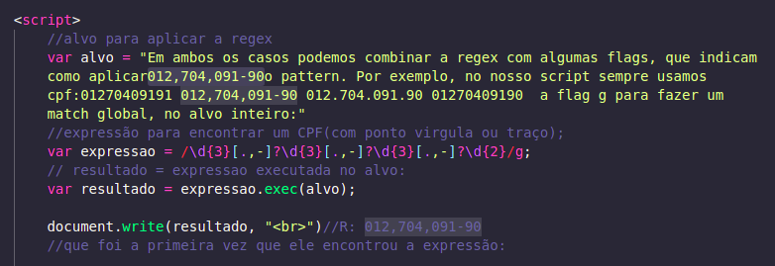

Trabalhando com os valores de retorno ():
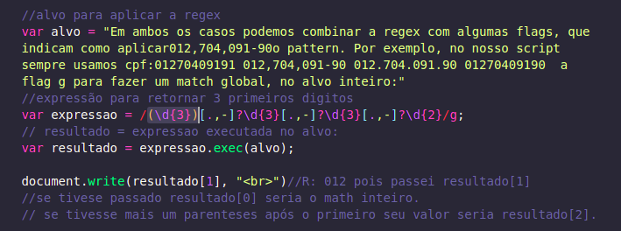
se fosse passado console.log(resultado[0]) – a resposta seria 012,704,091-90,012
math inteiro, ^{(alvo entre parenteses)}

Regex em While:
Como padrão o Regex para de procurar mais resultados assim que ele encontrar o primeiro Match, para que ele continue procurando tem que fazer um while:
note que escreveu todos os match ao lado:
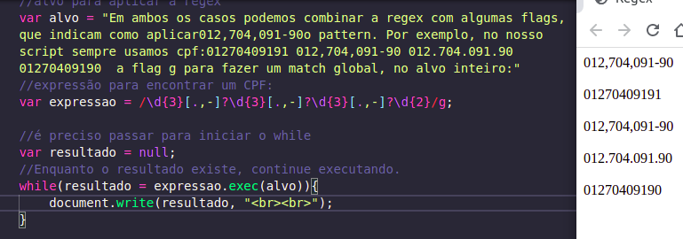

Regex true:
existe também a possibilidade de nossa pesquisa de retornar apenas uma opção verdadeira(true) com o método .test.
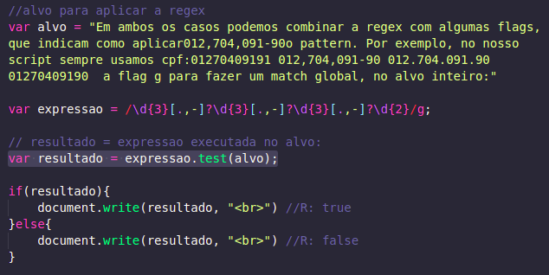
Expressão regular com método .replace:

o método .replace aceita expressão regular
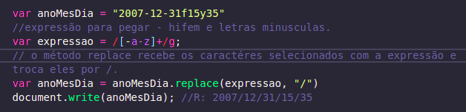
nota que o primeiro parâmetro de replace recebeu os caracteres selecionados da Regex.

Regex com split:

o métoto split transforma uma string em uma array, para isso basta adicionai o método .split na sua string.
var arquivo = '100 200 150 200 20';

var valores = arquivo.split(“ “)
como string são textos é preciso passar o separador no caso onde tinha espaço agora é um separadorficando. var valores = ['100', '200', '150', '200', '20']

da mesma forma posso usar uma Regex para determinas os separadores, como no exemplo abaixo:
nota que a ARQUIVO tem vários caracteres para separar valores.
A Regex foi criada para informar que estes caracteres diferentes também serão separadores.

Aproveitei lá em baixo para fazer um for iterando sobre a array , transformando os índices em números e somando.

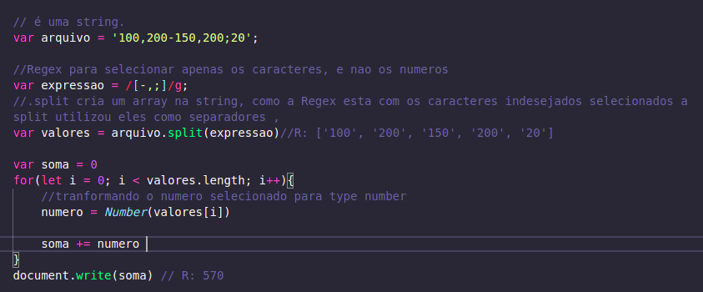

Separando MATCH em um array:

O código abaixo pega a string códigos e separa em um array de códigos, sendo que cada código deve se iniciar com uma letra e uma sequencia de números..
